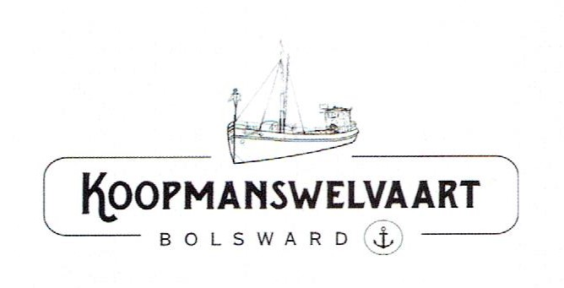
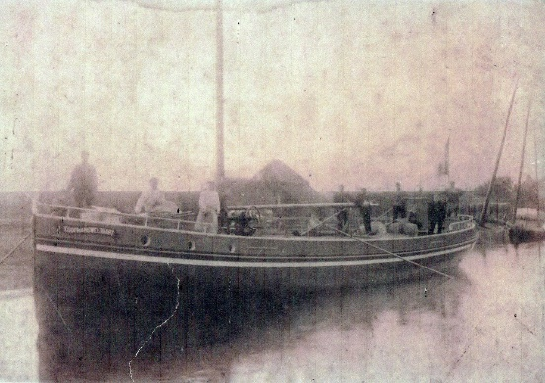

Stichting Koopmanswelvaart

Nieuwsbrief mei 2024

Na onze nieuwsbrief van november 2022 zijn wij een tijdje stil geweest. De reden daarvoor is dat we helaas niet hebben kunnen doen wat we wilden vanwege een aantal oorzaken. Daarom nu deze tweede nieuwsbrief om u weer bij te praten en tevens om verslag te doen over het jaar 2023.
De oorzaken van dat uitstel waren:
- Aanvankelijk een zeer koud, maar voornamelijk nat voorjaar, waardoor bovendeks nauwelijks arbeid verricht kon worden.
- In de loop van vorig jaar door droevige privéomstandigheden betreffende ons bestuurslid en schipper Simon en vervolgens een zeer ingrijpende operatie bij ons bestuurslid en techneut Jan Dijkstra.

Wat is er dan nog wel uitgevoerd?
- De complete mast is verwijderd en overgebracht naar Poedercoating Bolsward B.V
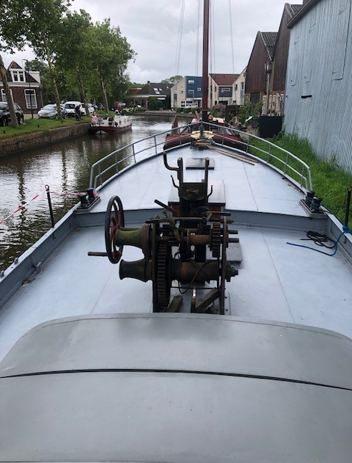
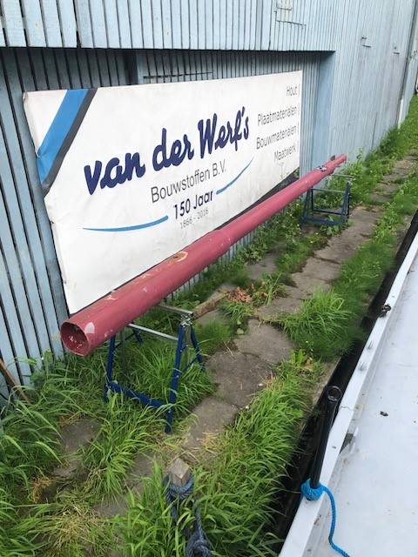

- Het ruim is zoveel mogelijk uit- en opgeruimd
- De behandelde bolders zijn teruggeplaatst
- We hebben nieuwe boordlichten aangeschaft

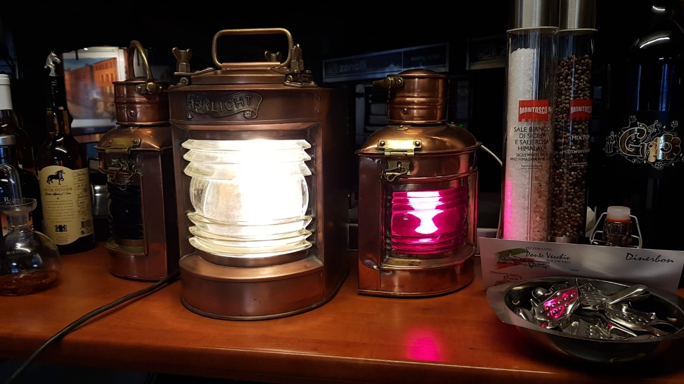
- In het najaar van 2023 is het schip overgevaren naar de SRF werf in Harlingen.
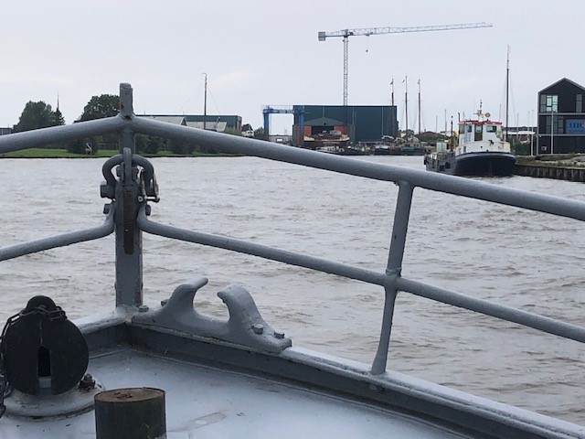

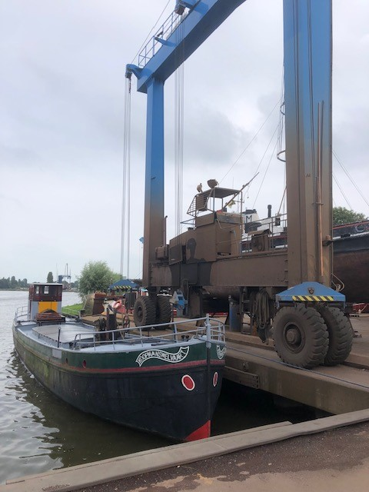

Dat kon niet in één dag, dus bleef het schip een nachtje over in een haventje in Dronrijp (foto hieronder)

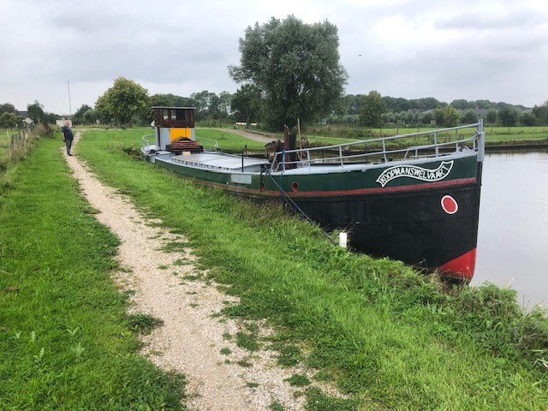

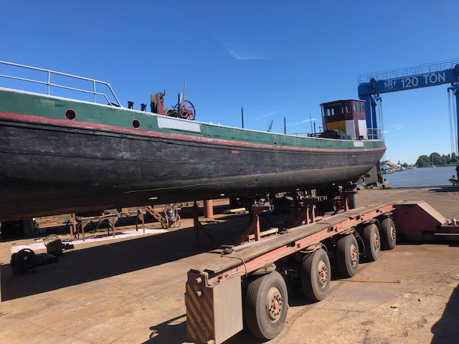

- SRF heeft het vlak schoongespoten, drie beschermingslagen aangebracht en nieuwe anodes geplaatst.
Tevens zijn de boeidelen in de primer gezet en werden in het ruim de afsluiters geplaatst voor de watertanks en is een toiletunit geconstrueerd (foto laatste pagina). Al met al een forse kostenpost.
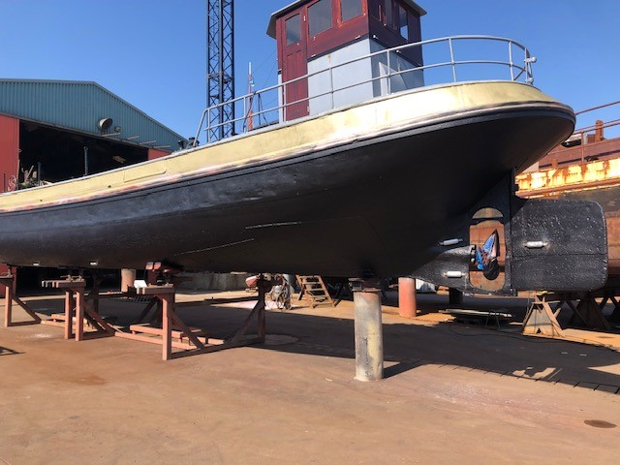

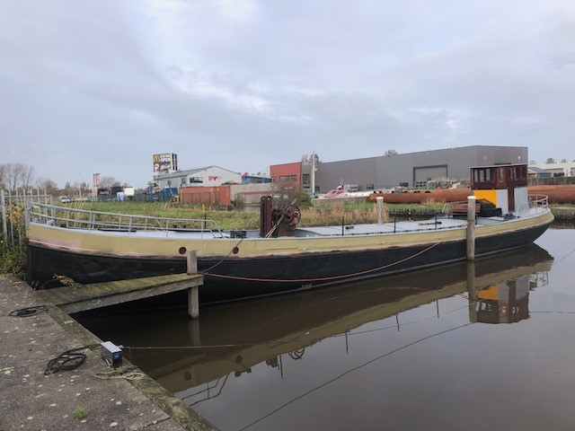
Maar daarmee zijn we er nog niet.
Want het schip heeft vervolgens, nadat het winterklaar is gemaakt, een ligplaats gekregen bij North-Line Shipyard Harlingen om te worden voorzien van voornoemde tanks en toiletunit. De inbouw is waarschijnlijk eind april gereed. Als de weersomstandigheden ons gunstig gestemd waren geweest, dan hadden we tot die tijd ook nog wel wat werkzaamheden kunnen verrichten aan het dek. Helaas bleek dat een ijdele hoop.

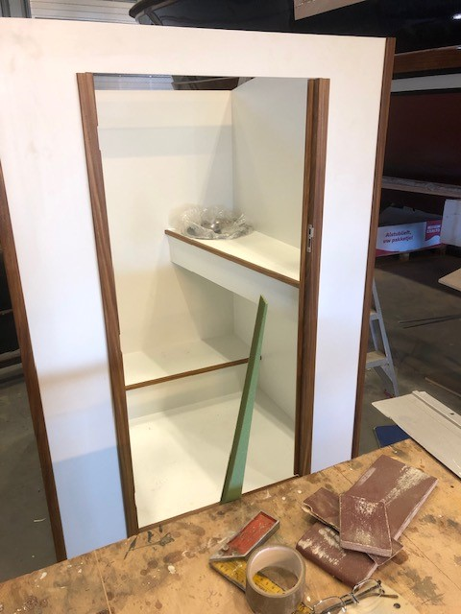

Verheugend feit is wel, dat twee leden van de LVBHB-schouwcommissie vorig jaar november zijn langs geweest om het schip te beoordelen, teneinde het predicaat “Varend Monument” her te verkrijgen.
Dat bleek gelukkig geen enkel probleem. Men was zeer enthousiast over onze Koopmanswelvaart.
Niet alleen over de aanblik als historisch bedrijfsvaartuig, maar ook over de staat van onderhoud.
Toch zullen we het schip nog eens droog moeten leggen op een werf.
Want ons CVO (Certificaat Van Onderhoud) loopt 08 maart 2025 af.
En ze zal dus vooraf gekeurd moeten worden.
Het hellingen en de keuringsdatum staan inmiddels gepland op 04 oktober 2024 bij scheepswerf Ten Woude in IJlst.
De uitslag daarvan zullen we u uiteraard zo spoedig mogelijk laten weten. Want zonder dit certificaat mogen we niet varen en dat is uiteraard niet onze bedoeling.
Tot zover in deze tweede nieuwsbrief de activiteiten die in het voorgaande jaar zijn uitgevoerd.
Wij hopen u in de volgende nieuwsbrief meer te vertellen en tonen van de restauratie van ons mooie beurtschip, Varend Erfgoed van Bolsward.

Het bestuur.

